生生不息的綠風車─石蓮花

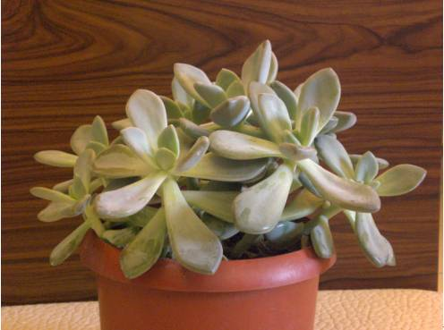

班 級：四年十班
科 別：自 然 科
組 員：陳玥伶、鍾明諭、杜姍容、高靖宇、
黃馨葶、覃意茹
研究動機：
從文獻資料中得知石蓮花具有可食性和保健的藥用功能，我們利用三年級
自然課程中所學有關植物生長的知識，想研究在家中如何栽種石蓮花，找出能讓
石蓮花長得快又好的方法，可助大家在家中能自行栽種健康、養生的石蓮花。

研究目的：
- 不同的光源對於石蓮花生長的影響
- 不同的栽種土質哪一種最適合石蓮花的生長
- 不同的色彩對於石蓮花生長的變化
- 水耕和無水的栽種環境對石蓮花的生長有何影響

研究設備器材：
- 石蓮花一盆
- 塑膠花盆(小)
- 有機土二包
- 培養土一包
- 木屑
- 黃、藍、紅、綠、黑色的色紙
- 棉花
- 25瓦的燈泡
- 寬口塑膠杯
- 紅色、綠色圓形標籤貼紙(紅色：有機土、綠色：培養土)
- 數位相機

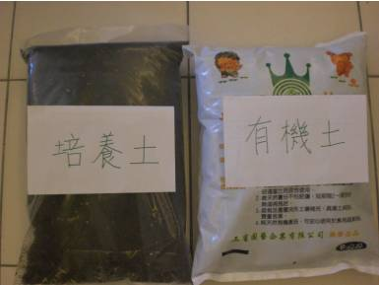
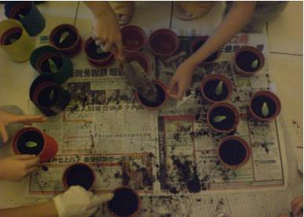
研究過程或方法：
一、【實驗一】光源的影響性
(一)用培養土裝入三個小花盆，分別裝大約八分滿，每一盆澆水後各
放一片從石蓮花花盆摘取下來的葉片；
(二)三個小花盆分別放在不同的環境下作觀察，一盆放在室外，可照
到陽光的地方；一盆放在室內，陰涼的地方；一盆放在室內，用
25W燈泡持續照光12小時，週邊溫度維持在25℃~28℃。

二、【實驗二】最適合生長的土質
    - 一盆放入培養土、一盆放入有機土、一盆放入棉花、一盆放入木屑，
澆水後各放一片石蓮花的葉片和一小段莖，全部放在室外，可照到
陽光的地方；
(二)實驗一中放在室內25W燈照的培養土小花盆也放入一小段莖作觀
察；
(三)以上五個小花盆放土澆水後用酸鹼值試紙檢測PH值；
(四)觀察五盆葉片和莖在不同的培養環境會有什麼變化。
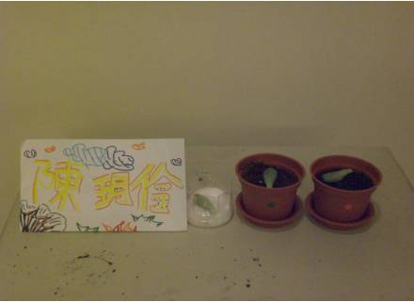

三、【實驗三】色彩的影響性
(一)用有機土裝入五個小花盆約八分滿，澆水後各放一片石蓮花的葉
片；
(二)在每一個小花盆外面分別圍上黃、藍、紅、綠、黑色的色紙(每一
張長、寬約為30㎝*12㎝)；
(三)將這五個小花盆放在室內陰涼處，觀察不同色彩包圍的栽種環境
對於石蓮花生長的影響情形。
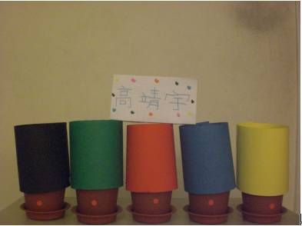

四、【實驗四】水耕和無水的栽種環境
(一)一組摘取三片石蓮花葉片放入一個寬口塑膠杯中，擺放在室內陰
涼的地方；
(二)另一組摘取二片石蓮花葉片擺在面紙上，持續不澆水，並放在室
內陽光可照到的地方。
(三)兩組對照比較石蓮花的生長變化。
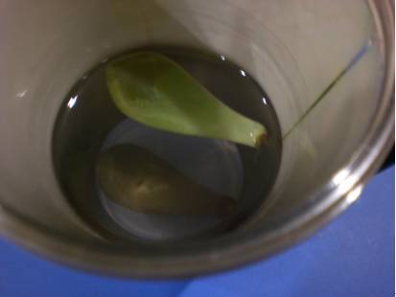

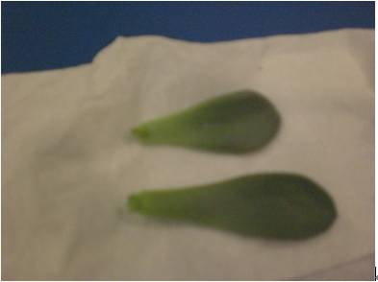
研究結果：
一、【實驗一】光源的影響性
  - 放置地點不同，大概都有發芽，成長情況比較如下：
記錄者 | A | B |  | C | A | B | C | A |  | B |  | C
光源/色彩 | 陽光 |  |  |  | 不照光 |  |  | *25W燈泡
放置地點 | 室外 |  |  |  | 室內 |  |  | 室內
栽培介質 | 培養土 |  |  |  | 培養土 |  |  | 培養土
第一天 | 無 | 無 | 無 |  | 無 | 無 | 無 | 無 | 無 |  | 無
第二天 | 無 | 無 | 無 |  | 無 | 無 | 無 | 無 | 無 |  | 無
第三天 | 無 | 無 | 無 |  | 無 | 無 | 無 | 無 | 無 |  | 無
第四天 | 無 | 無 | 無 |  | 無 | 無 | 無 | 無 | 無 |  | 無
第五天 | 無 | 無 | 無 |  | 無 | 無 | 無 | 無 | 無 |  | 無
第六天 | 無 | 無 | 無 |  | 無 | 無 | 無 | 無 | 無 |  | 無
第七天 | 無 | 無 |  |  | 無 | 無 | 無 | 無 | 無 |  | 無
第八天 | 無 | 無 | 無 |  | 無 | 無 | 無 | 無 | 無 |  | 無
第九天 | 無 | 無 | 無 |  | 無 | 無 | 無 | 根0.1㎝ | 無 |  | 無
第十天 | 無 | 無 | 無 |  | 無 | 無 | 無 | 根0.3㎝ | 無 |  | 無
第十一天 | 無 | 無 | 無 |  | 無 | 無 | 無 | 根0.8㎝ | 無 |  | 無
第十二天 | 無 | 生根 | 無 |  | 無 | 萎縮 | 無 | 根1㎝ | 無 |  | 無
第十三天 | 無 | 生根 | 無 |  | 無 | 枯萎 | 生根 | 根1.3㎝ | 生根 |  | 無
第十四天 | 無 | 生根 | 根0.1㎝(粉紅色) |  | 無 | 重新加入新葉 | 生根 | 重新置入土壤中 | 生根 |  | 無
第二十八天 | 4片葉子 | 根2.3㎝,11根鬚根,5片葉子 | 枯萎 |  | 無 | 無 | 根1.6㎝,4根鬚根,1片葉子 | 根0.7㎝,2根鬚根,5片葉子 | 根1.2㎝,12根鬚根,4片葉子 |  | 無
1.最快生根的情況為
室內照射燈泡＞室外照射陽光＞室內不照光
2.鬚根的長度比較為
室外照射陽光＞室內照射燈泡＞室內不照光
(二)室外照射陽光的花盆，長出粉紅色的鬚根。

二、【實驗二】最適合生長的土質
- 栽種葉片，僅三盆有生根，木屑沒有成長的現象，而且後來枯萎了，情況比較如下：
記錄者 | A | B | C | A | B | C | A | B | C
光源/色彩 | 陽光 |  |  | 陽光 |  |  | 陽光
放置地點 | 室外 |  |  | 室外 |  |  | 室外
栽培介質 | 培養土 |  |  | 有機土 |  |  | 棉花
第一天 | 無 | 無 | 無 | 無 | 無 | 無 | 無 | 無 | 無
第二天 | 無 | 無 | 無 | 無 | 無 | 無 | 無 | 無 | 無
第三天 | 無 | 無 | 無 | 無 | 無 | 無 | 無 | 無 | 無
第四天 | 無 | 無 | 無 | 無 | 無 | 無 | 無 | 無 | 無
第五天 | 無 | 無 | 無 | 無 | 無 | 無 | 無 | 無 | 無
第六天 | 無 | 無 | 無 | 無 | 無 | 無 | 無 | 無 | 無
第七天 | 無 | 無 | 無 | 無 | 無 | 無 | 無 | 無 | 無
第八天 | 無 | 無 | 無 | 無 | 無 | 無 | 根0.1㎝ | 無 | 無
第九天 | 無 | 無 | 無 | 無 | 無 | 生根 | 根0.5㎝ | 無 | 生根
第十天 | 無 | 無 | 無 | 無 | 無 | 生根 | 根1㎝ | 無 | 生根
第十一天 | 無 | 無 | 無 | 無 | 無 | 生根 | 根1.5㎝ | 無 | 生根
第十二天 | 無 | 生根 | 無 | 無 | 生根 | 生根 | 根1.8㎝ | 無 | 生根
第十三天 | 無 | 生根 | 無 | 無 | 生根 | 生根 | 根2㎝ | 無 | 生根
第十四天 | 無 | 生根 | 根0.1㎝(粉紅色) | 無 | 生根 | 根0.1㎝(粉紅色) | 根2㎝ | 無 | 根0.35㎝(粉紅色)
第十五天 | 無 | 生根 | 生根 | 無 | 生根 | 生根 | 根2㎝ | 無 | 生根
第十六天 | 無 | 生根 | 生根 | 無 | 生根 | 生根 | 根2.3㎝ | 無 | 生根
第十七天 | 無 | 生根(粉紅色) | 生根 | 無 | 生根(粉紅色) | 無 | 根2.5㎝ | 無 | 生根
第十八天 | 無 | 生根(粉紅色) | 生根 | 無 | 生根(粉紅色) | 無 | 根2.1㎝ | 無 | 根2.1㎝
第十九天 | 無 | 生根(粉紅色) | 生根 | 無 | 生根(粉紅色) | 無 | 根1.8㎝ | 無 | 根1.8㎝
第二十天 | 無 | 生根(粉紅色) | 根0.3㎝(粉紅色) | 無 | 生根(粉紅色) | 根1㎝(粉紅色) | 根1.8㎝ | 無 | 根0.6㎝(粉紅色)
第二十一天 | 無 | 生根(粉紅色) | 根1㎝(粉紅色) | 無 | 生根(粉紅色) | 根1.1㎝(粉紅色) | 根1.7㎝ | 無 | 根0.7㎝(粉紅色)
第二十二天 |  | 生根(粉紅色) |  |  | 生根(粉紅色) |  |  | 無
第二十八天 | 4片葉子 | 11根鬚根,2.3㎝,5片葉子 | 枯萎 | 根0.4㎝,1根鬚根,1片葉子 | 根3㎝,9根鬚根,6片葉子 | 13片葉子 | 根1.5㎝,7根鬚根,8片葉子 | 無 | 根0.9㎝,1根鬚根,14片葉子

1.最快生根的情況為
棉花＞有機土＞培養土
2.鬚根的長度比較為
有機土>培養土＞棉花
  - 栽種莖，共有五盆，全部沒有成長的現象，最後都萎縮、枯萎了。
  - 栽種前檢測酸鹼PH值，木屑那一盆為5.0，屬弱酸性，其他四盆
都是7.0，呈現中性。栽種到最後再次檢測酸鹼PH值，結果得到
與栽種前一樣的檢測值，就是栽種前後土質的酸鹼值沒有改變。

三、【實驗三】色彩的影響性
- 五種色紙的影響，五盆皆有生根，生長情況比較如下：
1.最快生根的情況為
紅色>黃色>藍色＞綠色＞黑色
2.鬚根的長度比較為
綠色>藍色>黑色＞黃色＞紅色
四、【實驗四】水耕和無水的栽種環境
- 水耕組：三片葉片中，有一片持續浮在水面上，並長出鬚根，另
外兩片先後沈入水中，日漸萎縮、變累、爛掉。
- 無水組：初期無反應，後來在葉片摘取處漸漸長出小芽葉，小芽
葉每日持續增長，但未長出鬚根。

討論和結論：
- 不同的光源，以放置室外照射陽光的栽種方式對於石蓮花的生長最有
利。
- (一)不同的栽種土質中，栽種葉片以有機土對於石蓮花的生長最有效果。
- 不同的栽種土質中，栽種莖都沒有生長的現象。
- 不同的色彩，以綠色對於風車草的生長最有利。
- 石蓮花也可以用水耕來栽種，只是不能含水太多，所以若持續保持浮在水面上就可以
繼續成長了，

參考資料：
  - http://bbs.yoyo-do.com/thread-389004-1-1.html
  - 台北植物園學習資源網
  - http：//www.hljh.tcc.edu.tw/teach

